P-01 • PARCOURS OPÉRATIONNEL

MÉMO TERRAIN
Le filtre VOIR en trois pages
Format — À emporter en visite • 3 pages

Une méthode commune pour voir, qualifier, raisonner et transmettre sans aller au-delà des preuves.
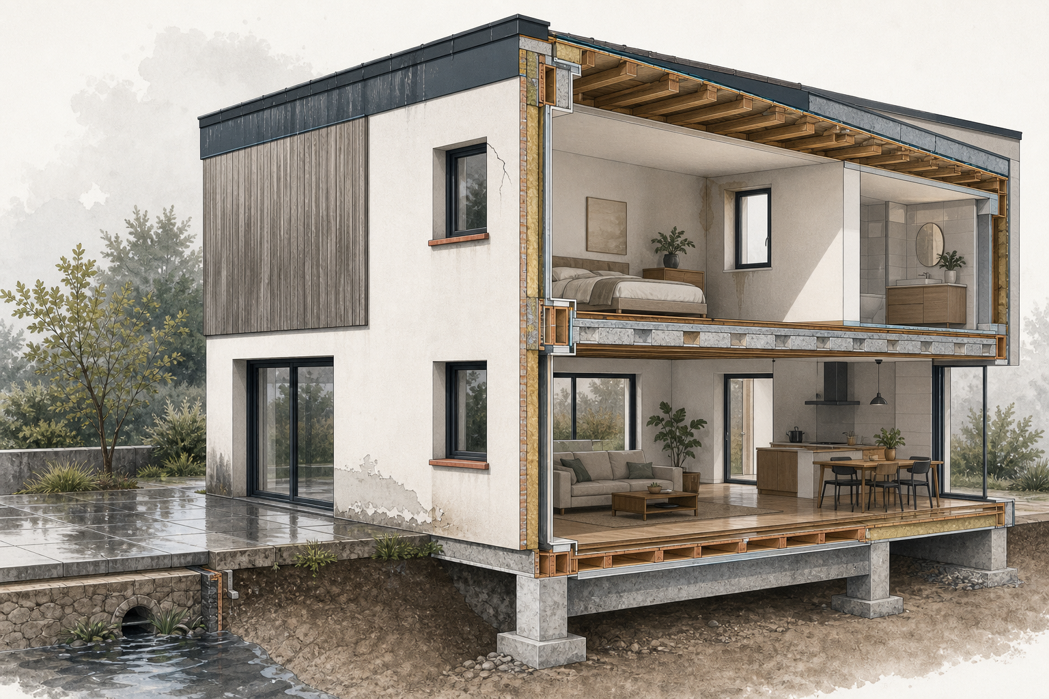
Le bâtiment comme système : aucune manifestation ne se lit hors de son contexte.
Principe — Décrire d'abord ce qu'une autre personne pourrait confirmer à partir des mêmes éléments.

VOIR avant de conclure
Repère | Question
V — Visible | Qu'est-ce qui est observé, mesuré, documenté ou rapporté ?
O — Ouvrage | Où se situe l'indice et quelles interfaces, usages ou expositions l'entourent ?
I — Incertitudes | Quelles hypothèses restent possibles et quelle information manque ?
R — Relais | Quelle suite, par quelle compétence et pour éclairer quelle décision ?

Une trace qui résiste
- Situer la zone et le support avant de nommer le désordre.
- Associer vue générale, vue de localisation et vue de détail.
- Donner un statut à chaque information : observation, mesure, déclaration, document ou hypothèse.
- Rendre visibles les zones non observées et les documents absents.
- Relier toute investigation à une question précise.
Angle mort — Une photographie qui ne montre pas un indice n'en prouve l'absence que si son cadrage, sa qualité et sa date permettaient réellement de l'observer.

Sécurité, décision et passage de relais

Priorités
- Protéger les personnes lorsqu'un danger apparent est suspecté.
- Préserver et dater les preuves avant que la situation ne change.
- Rechercher l'information qui départage les hypothèses importantes.
- Organiser une surveillance seulement si la méthode, le responsable et le moment sont définis.
- Engager entretien ou travaux avec un objectif et un périmètre établis.

Message de relais
Transmettez la question, les faits, les pièces, les limites, les hypothèses ouvertes, l'enjeu éventuel et le résultat attendu.
Limite — Ce mémo ne remplace ni une visite adaptée, ni une étude ou un diagnostic réglementé, ni l'intervention d'un professionnel compétent.

Sources
Méthode reformulée à partir du cours IEB P-01 et des ressources publiques de l'Agence Qualité Construction et du ministère chargé du logement. Cas et illustration : créations fictives IEB.

